Практическая работа. Расчёт схемы с расцепителем минимального напряжения и датчиком освещённости

Цель работы
Рассчитать цепь расцепителя минимального напряжения, делитель датчика освещённости и осветительную линию, построить графики и сделать вывод о работоспособности схемы. Работа выполняется расчётно, по варианту.

Исходные данные
Напряжение сети U_{с} = 230 В; питание датчика U_{пит} = 12 В; порог компаратора U_{пор} = 2,5 В; расцепитель U_{н} = 24 В, P_{н} = 3 Вт; удельное сопротивление меди ρ = 0,0175 Ом·мм²/м; допустимая потеря напряжения ΔU_{доп} = 3 %; cos φ = 1.
Данные варианта возьмите из таблицы 1.
Вариант | P_{л}, кВт | L_{л}, м | E_{вкл}, лк | h, % | l_{р}, м
1 | 0,6 | 15 | 20 | 5 | 10
2 | 0,9 | 20 | 30 | 10 | 15
3 | 1,2 | 25 | 50 | 10 | 20
4 | 1,5 | 30 | 50 | 15 | 25
5 | 1,8 | 35 | 75 | 15 | 30
6 | 2,1 | 40 | 75 | 20 | 35
7 | 2,5 | 50 | 100 | 20 | 40
8 | 3,0 | 60 | 150 | 25 | 50
Таблица 1 — Варианты задания
Сопротивление фоторезистора приведено в таблице 2; для промежуточных значений E используйте линейную интерполяцию.
E, лк | R_{ф}, кОм
1 | 250
10 | 50
20 | 30
30 | 20
50 | 14
75 | 10
100 | 8
150 | 5,5
300 | 3,0
Таблица 2 — Сопротивление фоторезистора

Расчётная часть
Пример для варианта 8. Для своего варианта подставьте данные таблицы 1; порядок расчёта не меняется.

1. Цепь расцепителя
I_{н} = P_{н} / U_{н}
R_{к} = U_{н}² / P_{н}
U_{отп} = 0,5 · U_{н}
U_{вкл} = 0,85 · U_{н}
- I_{н} = 0,125 А.
- R_{к} = 192 Ом.
- U_{отп} = 12 В.
- U_{вкл} = 20,4 В.
- При 40 °C: R = 207,4 Ом.
- U_{отп} = 12,96 В (+8 %).
- При l_{р} = 50 м, S = 1,5 мм²:
- ΔU = 0,146 В.
- U_{кат} = 23,85 В, что выше 20,4 В.
- P_{Σ} = 4,7 Вт.
- I_{Σ} = 0,196 А.
- Блок 24 В на 1,25 А подходит.

2. Датчик освещённости
R₁ = R_{ф}(E_{вкл}) · (U_{пит} / U_{пор} − 1)
U_{вых} = U_{пит} · R_{ф} / (R₁ + R_{ф})
U_{отк} = (1 − h) · U_{вкл}
- При E_{вкл} = 150 лк: R_{ф} = 5,5 кОм.
- R₁ = 5,5 · 3,8 = 20,9 кОм.
- Принимаем R₁ = 20 кОм.
- Порог 2,5 В: R_{ф} = 5,26 кОм.
- E_{вкл} ≈ 164 лк.
- При h = 25 %: U_{отк} = 1,875 В.
- R_{ф} = 3,70 кОм.
- E_{отк} ≈ 258 лк.
- Гистерезис 94 лк.
Рассчитайте U_{вых} для своего R₁ по таблице 2 и постройте график.
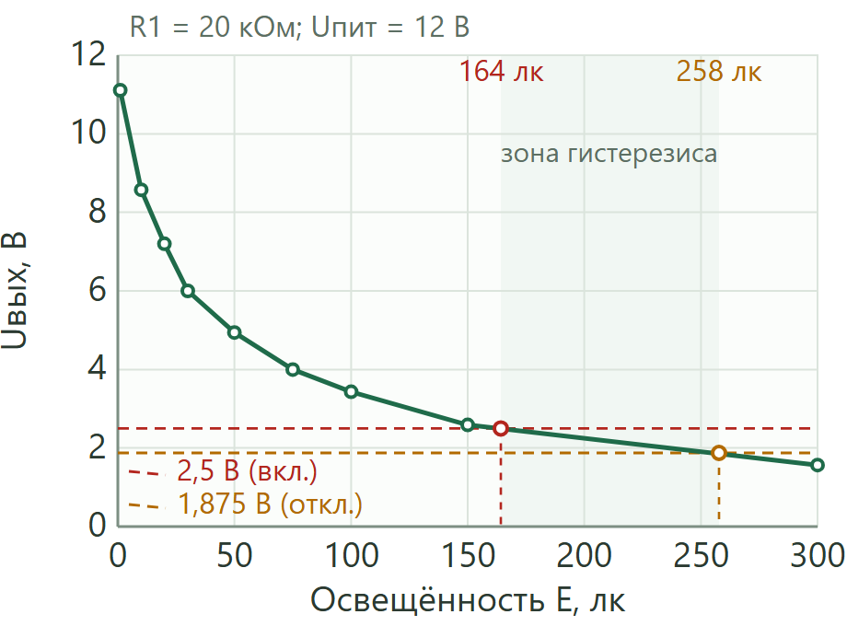
Рисунок 1 — Выходное напряжение делителя при R₁ = 20 кОм; штриховые линии — пороги (вариант 8).

3. Осветительная линия
I_{л} = P_{л} / U_{с}
ΔU = 2 · ρ · L · I_{л} / S
ΔU, % = 100 · ΔU / U_{с}
- I_{л} = 13,04 А.
- Результаты — в таблице 3.
- Принимаем 4 мм².
- Лучше 6 мм² с запасом.
- Автоматический выключатель B16.
S, мм² | ΔU, В | ΔU, % | Проверка
1,5 | 18,26 | 7,94 | не проходит
2,5 | 10,96 | 4,76 | не проходит
4 | 6,85 | 2,98 | проходит
6 | 4,57 | 1,98 | проходит с запасом
Таблица 3 — Потеря напряжения при L = 60 м и I_{л} = 13,04 А
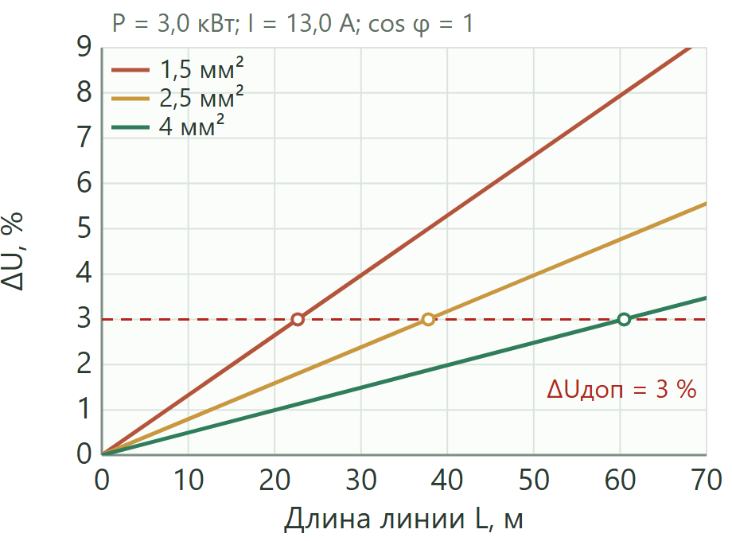
Рисунок 2 — Потеря напряжения в линии при P_{л} = 3,0 кВт и I_{л} = 13,04 А; штриховая линия — 3 % (вариант 8).

Отчёт
- номер варианта и исходные данные;
- формулы и расчёты по заданиям 1–3;
- таблицы 2–3 и графики 1–2;
- вывод: выполняются ли условия по удержанию расцепителя, порогам датчика и потере напряжения; если нет — что изменить.

Контрольные вопросы
1. Почему расцепитель должен удерживаться при 0,85 U_{н} и отпускать при 0,5 U_{н}?
2. Как температура катушки влияет на напряжение отпускания?
3. Как сопротивление R₁ влияет на пороги включения и отключения?
4. Зачем датчику гистерезис и как его учесть в расчёте?
5. Почему кабель 1,5 мм² не проходит по потере напряжения при 60 м, хотя его допустимый ток больше 13 А?

